Instalación entorno de Desarrollo

Grupo 1- Biblioteca Ciclo3

1. **Herramienta de elaboración de diagramas de casos de uso**

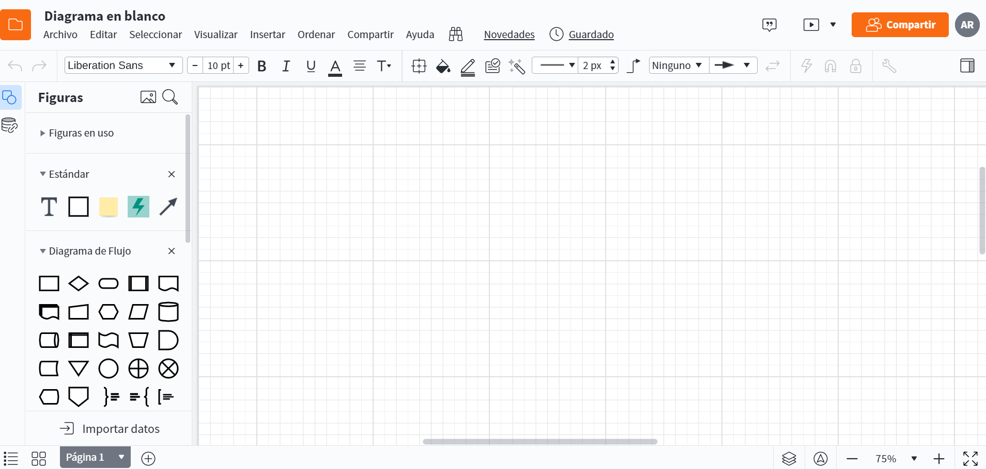

Para diagramar los casos de uso, decidimos utilizar Lucid chart debido a que es fácil de manejar y se puede utilizar en línea

1. **Herramienta de desarrollador Chrome DevTools**

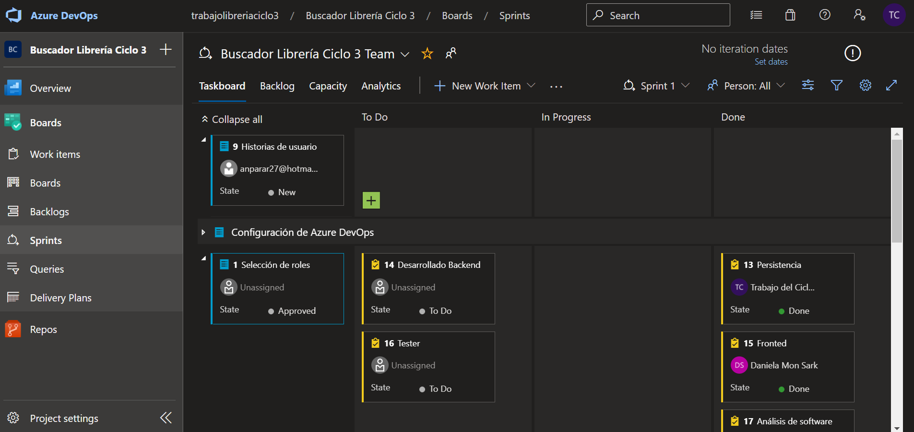

Como equipo estamos utilizando Azure DevOps en donde designamos las actividades, con sus sprints y todos tenemos acceso para verificar si estamos cumpliendo con los entregables.

**Instalación de Postman**



Hasta el momento, estamos aprendiendo sobre está herramienta para poder realizar el tester al igual que los mocks up

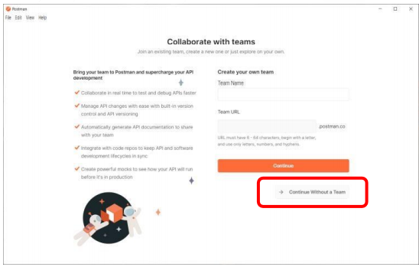

**Instalación del editor de código**

Enlazamos a Visual Code estos editores de código, aunque todavía estamos en el proceso de revisar cómo funcionan.

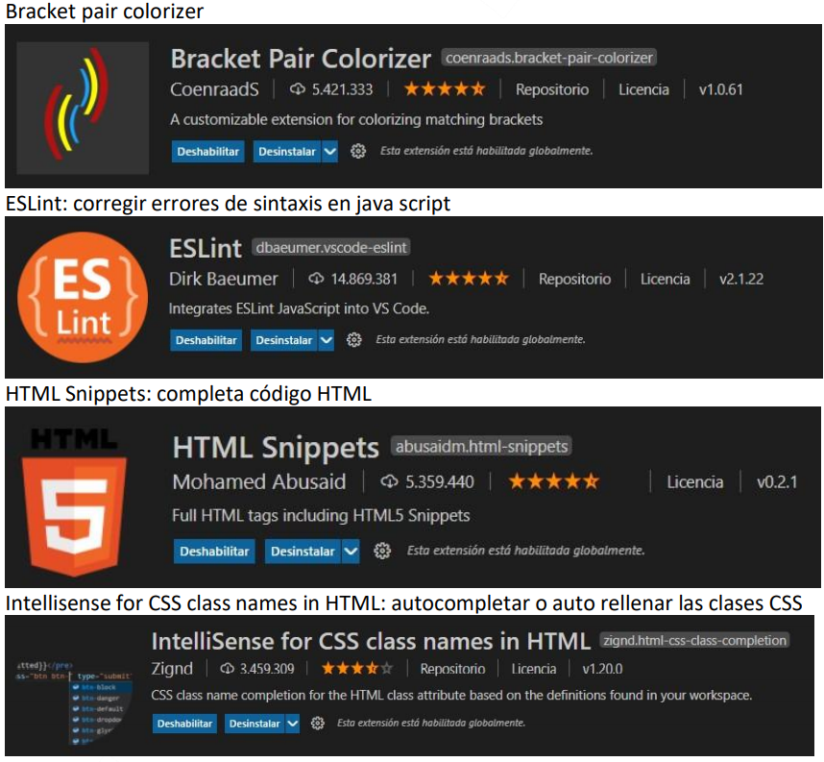

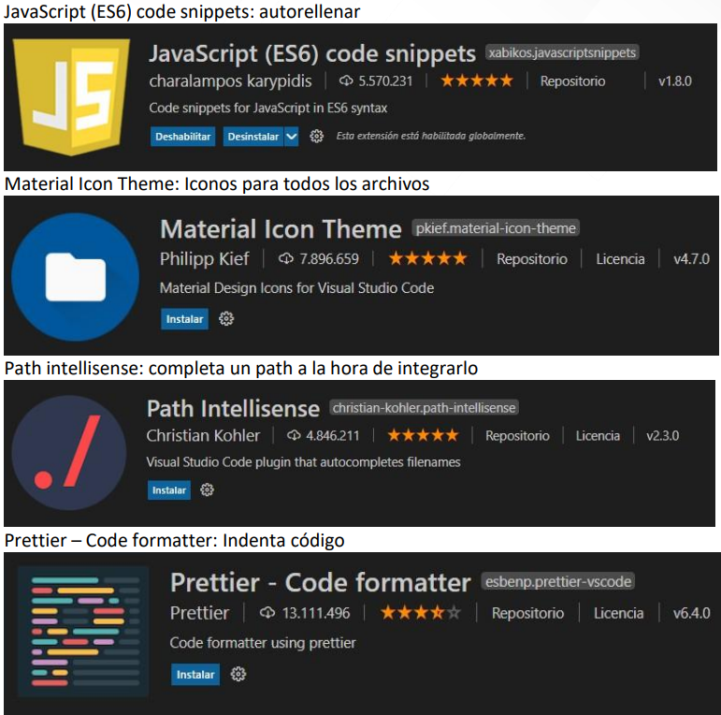

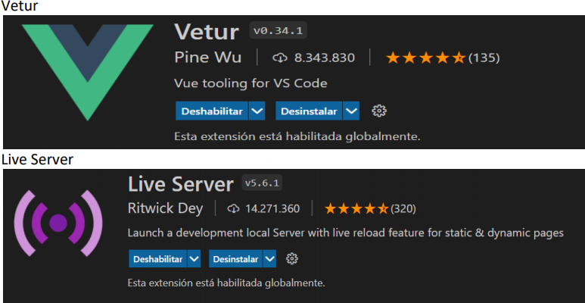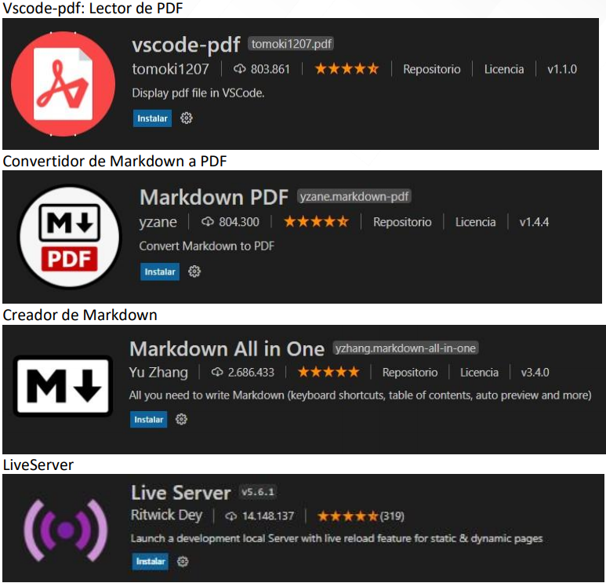

**Instalación de Node JS**

